OŠ Medvode MLADINSKA VOKALNA SKUPINA delo na daljavo (od 9. do 13. 11. 2020) B. Rakar

You Raise Me Up

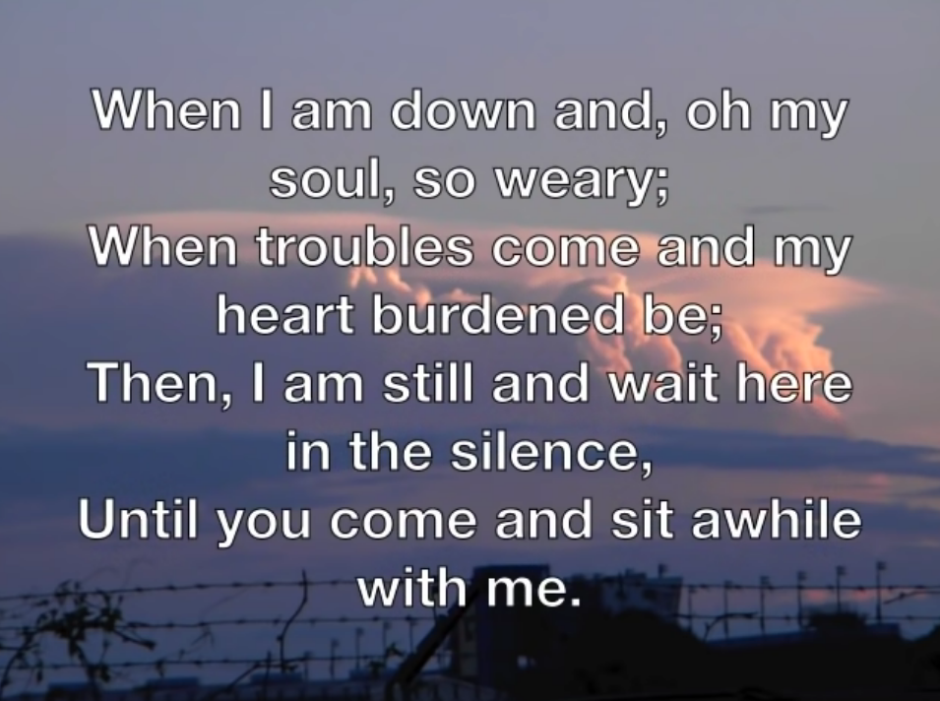
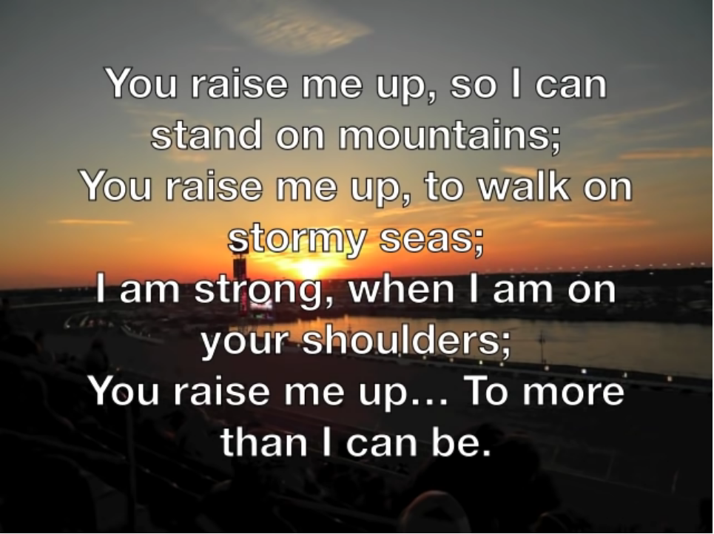

Spremljaj posnetek in zapoj ob posnetku z notami za dvoglasje na spodnjem linku (lahko poješ prvi glas).
https://www.youtube.com/watch?v=mjsoLoHuIec
Še ena izvedba zborčka:
https://www.youtube.com/watch?v=TRcIEMgppK8
Mlada talenta:
https://www.youtube.com/watch?v=HeUJ4Y-XOeY

